Sesión 3

1.

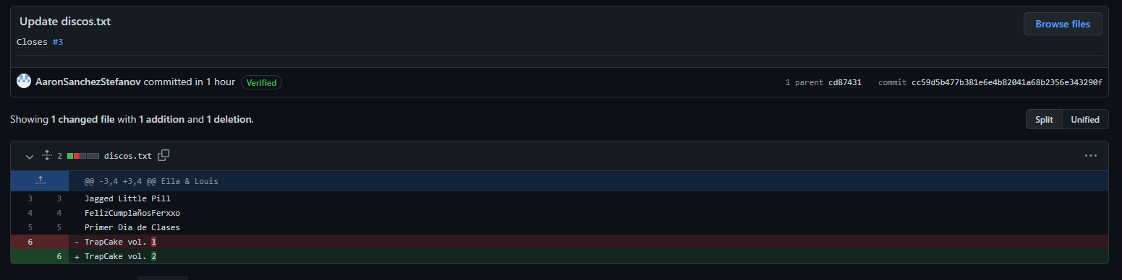

2.

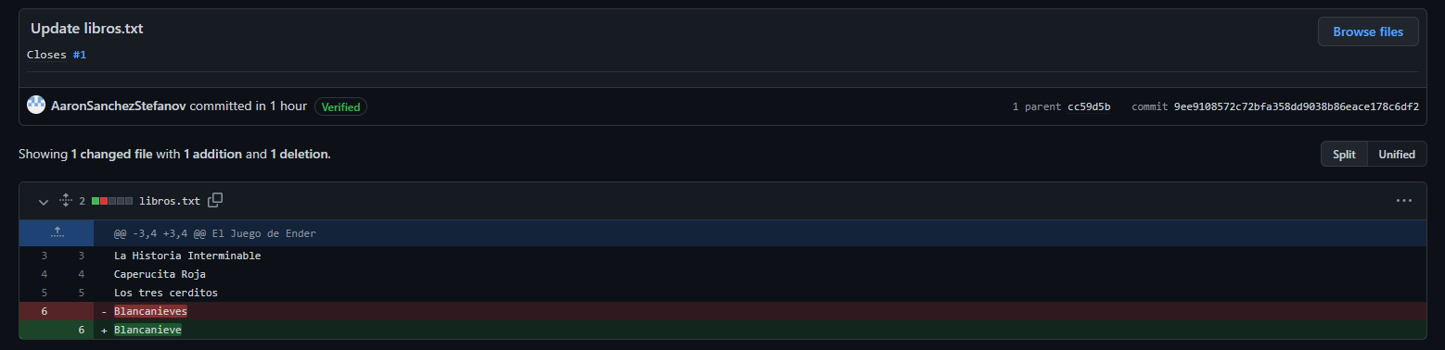

3.

